УТВЕРЖДЕНО
Приказ Министерства
здравоохранения Донецкой
Народной Республики
13.11.2015 № 012.1/540
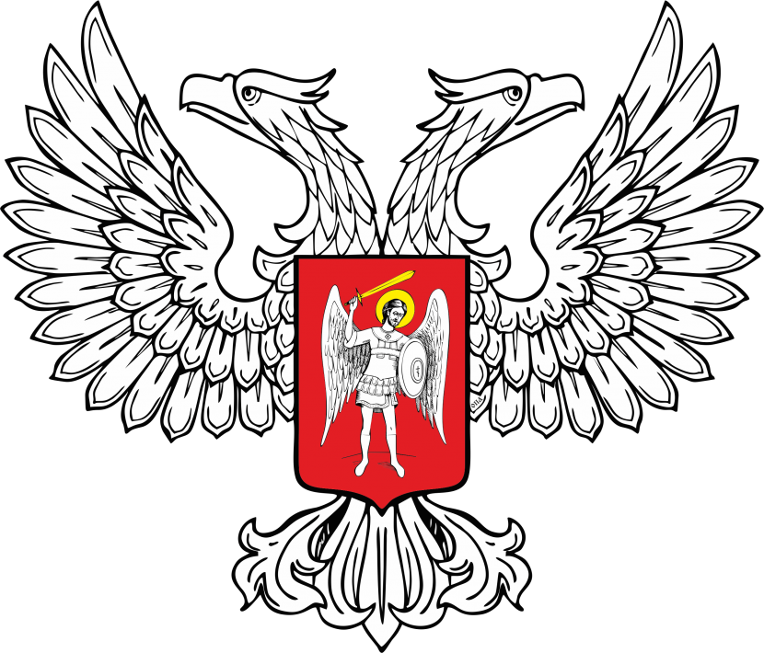
МИНИСТЕРСТВО ЮСТИЦИИ
ДОНЕЦКОЙ НАРОДНОЙ РЕСПУБЛИКИ
ЗАРЕГИСТРИРОВАНО
Регистрационный № _803__________
от «_04_» ___декабря________2015__ г.

Инструкция
по заполнению формы первичной учетной документации № 133-1/у
«Журнал регистрации выданных медицинских справок о состоянии здоровья лица, претендующего на занятие должности, связанной с выполнением функций государства или местного самоуправления»

1. Данная Инструкция определяет порядок заполнения формы первичной учетной документации № 133-1/у «Журнал регистрации выданных медицинских справок о состоянии здоровья лица, претендующего на занятие должности, связанной с выполнением функций государства или местного самоуправления» (далее – форма № 133-1/у).

2. Форма № 133-1/у ведется для регистрации выданных форм первичной учетной документации № 133/у «Медицинская справка № ______ о состоянии здоровья лица, претендующего на занятие должности, связанной с выполнением функций государства или местного самоуправления».

3. Форма № 133-1/у заполняется уполномоченным лицом, назначенным руководителем учреждения здравоохранения, проводившим медицинское освидетельствование лица, претендующего на занятие должности, связанной с выполнением функций государства или местного самоуправления.

4. В левом верхнем углу формы № 133-1/у указываются наименование министерства, другого центрального органа исполнительной власти, предприятия, учреждения, организации, в сфере управления которого находится учреждение здравоохранения, наименование и местонахождение (почтовый адрес) учреждения здравоохранения, в котором заполняется форма № 133-1/у, его идентификационный код.
5. Графы формы № 133-1/у заполняются четко и полностью.
6. Форма № 133-1/у ведется в бумажном виде.
7. Страницы формы № 133-1/у должны быть пронумерованы, прошнурованы и скреплены печатью учреждения здравоохранения.
8. Срок хранения формы № 133-1/у – 3 года.

Министр В.В. Кучковой

